Όνομα:_________________________
Μιλώ ευγενικά
- Μπορείς να με περάσεις απέναντι;
- Σας παρακαλώ, κυρία. Μήπως μπορείτε να με περάσετε απέναντι;
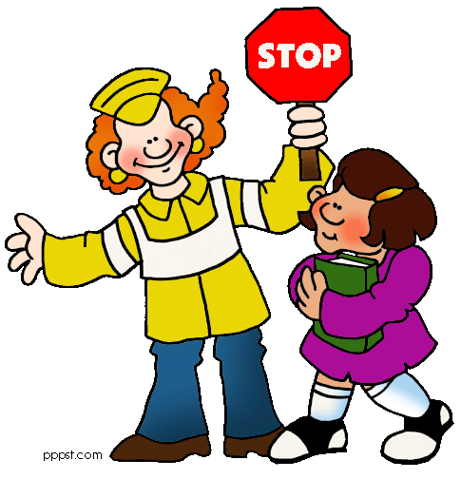
………………………………………………………………………………………………………………………

- Κατεβαίνεις, σε παρακαλώ, να κάνω κούνια κι εγώ;
- Θα μπορούσατε, σας παρακαλώ, να κατεβείτε για να κάνω κούνια κι εγώ;
………………………………………………………………………………………………………………………

